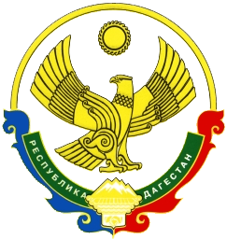
СОБРАНИЕ ДЕПУТАТОВ
МУНИЦИПАЛЬНОГО ОБРАЗОВАНИЯ
«БЕЖТИНСКИЙ УЧАСТОК»
368410, Республика Дагестан, Цунтинский район, с. Бежта
т.:(872 2)55-23-01, 55-23-02, ф. 55-23-05,bezhta-mo@mail.ru, admin@bezhta.ru

РЕШЕНИЕ

от «26 » июля 2022г. с. Бежта №04

О выделении переходящих остатков
бюджета МО «Бежтинский участок» за 2021г.

Согласно статьи 24 Устава МО «Бежтинский участок» Собрание депутатов МО «Бежтинский участок» выносит :

Р Е Ш Е Н И Е:

- Выделить денежные средства за счет остатков 2021 года.

- МКОУ «Бежтинская СОШ» по функциональной классификации расходов :
074 0702 1920202590 244 – 167,3 тыс. рублей;
( котельно- печное топливо)

- МКОУ «Балакуринская СОШ» по функциональной классификации расходов:
074 0702 19202202590 244- 66,4 тыс, рублей .
(мат. затраты )

- МКУ ФО Администрации МО «Бежтинский участок» произвести соответствующие изменения в ЛБО и осуществить контроль за целевым использованием.

Председатель
Собрания депутатов
МО «Бежтинский участок» А.П. Магомедов

